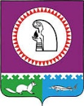
Муниципальное образование
Октябрьский район

ДУМА

РЕШЕНИЕ
« | 06 | » | декабря | 20 | 22 | г. |  | № | 830
пгт. Октябрьское

О внесении изменения в решение Думы Октябрьского района от 09.09.2015 № 637 «Об официальном опубликовании в средствах массовой информации муниципальных правовых актов и иной официальной информации»

В соответствии с Федеральным законом от 06.10.2003 № 131-ФЗ «Об общих принципах организации местного самоуправления в Российской Федерации», уставом Октябрьского района, Дума Октябрьского района РЕШИЛА:
1. Внести в решение Думы Октябрьского района от 09.09.2015 № 637 «Об официальном опубликовании в средствах массовой информации муниципальных правовых актов и иной официальной информации» изменение в пункте 1 слова ««октвести.ру» (www.oktvesti.ru)» заменив словами ««Официальный сайт Октябрьского района» (www.oktregion.ru)».
2. Опубликовать настоящее решение в официальном сетевом издании «октвести.ру».
3. Решение вступает в силу с 01.01.2023.
4. Контроль за исполнением решения возложить на постоянную комиссию Думы Октябрьского района по социальным вопросам.

Председатель Думы Октябрьского района  Глава Октябрьского района |  |  |  |  | 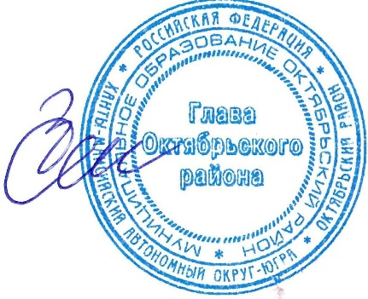 | Е.И. Соломаха  С.В. Заплатин
06.12.2022 | № | 830 | «Д-5»

